**Giai đoạn đăng nhập**

Chúng ta đã thấy trong **[chương trước](http://docs2x.smartfoxserver.com/DevelopmentBasics/connection-phase)** cách bắt đầu kết nối với SmartFoxServer và đã đề cập rằng việc đăng nhập vào **Vùng** là cần thiết trước khi máy khách có thể bắt đầu tương tác với API máy chủ và những người dùng khác.

Để xem các Vùng có sẵn trong máy chủ và tạo các vùng mới, bạn có thể sử dụng Công cụ quản **trị SFS2X** . Trong thanh bên trái của công cụ, chọn Bộ **[cấu hình Vùng](http://docs2x.smartfoxserver.com/GettingStarted/admintool-ZoneConfigurator)** và danh sách tất cả các Vùng sẽ được hiển thị.

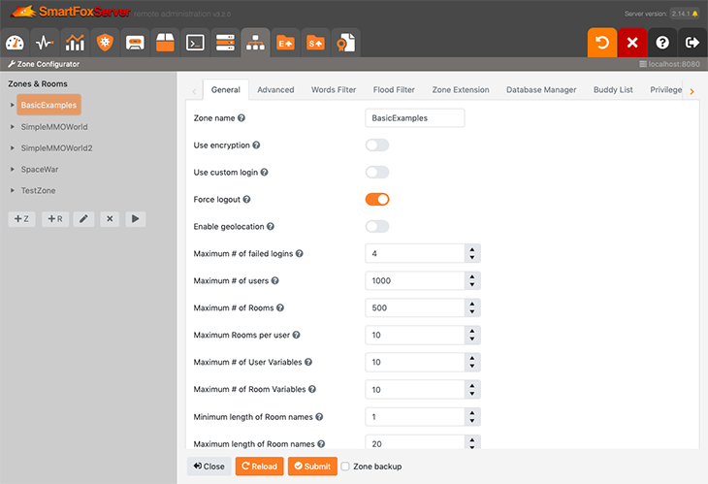

Từ đây, bạn có thể nhấp đúp (hoặc chọn và nhấp vào nút chỉnh sửa) bất kỳ tên Vùng nào và tiến hành cấu hình cài đặt Vùng. Vui lòng tham khảo tài liệu của Bộ [**cấu hình vùng**](http://docs2x.smartfoxserver.com/GettingStarted/admintool-ZoneConfigurator) để biết hướng dẫn sử dụng.

**»Đăng nhập mặc định và tùy chỉnh**

Trước khi chúng tôi tiến hành hiển thị mã cơ bản cho yêu cầu đăng nhập, chúng tôi cần hướng sự chú ý của mình đến một cài đặt rất quan trọng trong Vùng có tên là ***Sử dụng thông tin đăng nhập tùy chỉnh*** .

Giá trị của tham số này (theo mặc định được đặt thành tắt) xác định bộ điều khiển nào sẽ nhận và xử lý yêu cầu đăng nhập.

* tắt đăng **nhập tùy chỉnh** : Bộ điều khiển hệ thống sẽ xử lý giai đoạn đăng nhập. Trong trường hợp này, bất kỳ tên người dùng nào cũng sẽ được chấp nhận trừ khi một người dùng khác đã đăng nhập vào Khu vực có cùng tên. Mật khẩu sẽ bị bỏ qua. Nếu một chuỗi trống được chuyển làm tên, Máy chủ sẽ tự động tạo tên người dùng "khách" ( ví dụ: Khách#42).
* bật đăng **nhập tùy chỉnh** : Bộ điều khiển tiện ích mở rộng sẽ xử lý giai đoạn đăng nhập cho phép Tiện ích mở rộng của nhà phát triển xác thực thông tin đăng nhập của người dùng và thực hiện bất kỳ thao tác bắt buộc nào khác.

**» Đăng nhập vào một khu vực**

Giai đoạn đăng nhập luôn được bắt đầu từ phía máy khách bằng cách gửi **Yêu cầu đăng** nhập đến Máy chủ. Điều này yêu cầu một số tham số:

* **tên người dùng** : (tùy chọn) tên người dùng
* **mật khẩu** : (tùy chọn) một mật khẩu
* **Tên khu vực** : tên của Khu vực; nó phải tồn tại ở phía máy chủ
* **tham số bổ sung** : (tùy chọn) một đối tượng chứa dữ liệu tùy chỉnh bổ sung; thông thường , điều này được sử dụng cùng với thông tin đăng nhập dựa trên Tiện ích mở rộng để gửi dữ liệu tùy chỉnh đến phía máy chủ

Đăng nhập vào một Khu vực chỉ cần một vài dòng mã: về bản chất, bạn chỉ cần đăng ký thể hiện của lớp *SmartFox (* sfs ) để nhận các sự kiện **SFSEvent.LOGIN** và **SFSEvent.LOGIN_ERROR** và tiếp tục với yêu cầu.

C# JS AS3

[**?**](http://docs2x.smartfoxserver.com/DevelopmentBasics/login-phase)

|  |  |
| --- | --- |
| 1  2  3  4  5  6  7 | ...    // Add login-related event listeners during the SmartFox instance setup  sfs.AddEventListener(SFSEvent.LOGIN, OnLogin);  sfs.AddEventListener(SFSEvent.LOGIN_ERROR, OnLoginError);    ... |

[**?**](http://docs2x.smartfoxserver.com/DevelopmentBasics/login-phase)

|  |  |
| --- | --- |
| 1  2  3  4 | ...    // After the successful connection, send the login request  sfs.Send(**new** Sfs2X.Requests.LoginRequest("", "", "BasicExamples")); |

[**?**](http://docs2x.smartfoxserver.com/DevelopmentBasics/login-phase)

|  |  |
| --- | --- |
| 1  2  3  4  5  6  7  8  9  10 | **private** **void** OnLogin(BaseEvent evt)  {      User user = (Sfs2X.Entities.User)evt.Params["user"];      Console.WriteLine("Login successful; username is " + user.name);  }    **private** **void** OnLoginError(BaseEvent evt)  {      Console.WriteLine("Login failed: " + (**string**)evt.Params["errorMessage"]);  } |

Trong các đoạn mã trên, chúng tôi sử dụng thông tin đăng nhập mặc định (do Bộ điều khiển hệ thống xử lý) và chuyển các chuỗi trống làm tên người dùng và mật khẩu, do đó có được tên khách được tạo tự động.

**LƯU Ý**   
Trên thực tế, không cần chuyển tên Vùng cho hàm tạo LoginRequest ; điều này có thể được đặt trong đối tượng **ConfigData** khi thiết lập thể hiện của lớp *SmartFox* .

Đây là một đoạn *LoginRequest khác* :

C# JS AS3

[**?**](http://docs2x.smartfoxserver.com/DevelopmentBasics/login-phase)

|  |  |
| --- | --- |
| 1 | sfs.Send(**new** Sfs2X.Requests.LoginRequest("Fozzie")); |

Trong trường hợp này, chúng tôi gửi tên người dùng , không có mật khẩu và bằng cách không chỉ định tên Khu vực, hệ thống sẽ sử dụng tên được đặt trong đối tượng cấu hình.

**» Điều gì có thể đi sai?**

Trong giai đoạn đăng nhập, Máy chủ thực hiện một số xác thực có thể chặn quá trình và khiến sự kiện *SFSEvent.LOGIN_ERROR* bị kích hoạt. Hãy xem ngắn gọn những vấn đề nào có thể phát sinh.

* **Vùng bị thiếu** : tên Vùng được yêu cầu không tương ứng với bất kỳ Vùng nào có sẵn trên máy chủ.
* **Vùng đầy** : Vùng được yêu cầu đã đạt đến số lượng người dùng tối đa được phép (có thể định cấu hình trong AdminTool's mô-đun [**Bộ cấu hình vùng ).**](http://docs2x.smartfoxserver.com/GettingStarted/admintool-ZoneConfigurator)
* **Máy chủ đầy** : phiên bản SmartFoxServer đã đạt đến dung lượng tối đa và không thể chấp nhận người dùng khác.
* **Tên trùng lặp** : không có hai người dùng nào có thể lấy cùng tên trong một Vùng. Điều này phân biệt chữ hoa chữ thường, vì vậy hai người dùng có tên " *Fozzie* " và " *fozzie* " sẽ không gây ra vấn đề gì.
* **từ xấu trong tên người dùng** : nếu Bộ lọc từ được định cấu hình trong Vùng và nó được áp dụng cho tên người dùng, có thể xảy ra lỗi nếu tên đó khớp với bất kỳ từ chửi thề nào được định cấu hình trong bộ lọc.
* **Tên người dùng bị cấm** : nếu tên người dùng được cung cấp đã bị cấm bởi người điều hành hoặc quản trị viên, khách hàng sẽ không thể tham gia Khu vực cho đến khi lệnh trục xuất hết hạn.

**» Danh Sách Phòng**

Trong ví dụ mã đầu tiên, chúng ta đã thấy rằng khi đăng nhập thành công, máy chủ sẽ tham gia cùng người dùng trong Vùng được yêu cầu. Đằng sau hậu trường SmartFoxServer cũng thực hiện một số thao tác khác mà chúng ta cần biết.

1. **Tự động đăng ký các Nhóm phòng mặc định** : trong Bộ cấu hình vùng, bạn có thể khai báo một số Nhóm phòng công khai. Theo mặc định , chỉ có một Nhóm được gọi là " *mặc định* " và bạn có thể thêm nhiều hơn nếu cần. Nhóm Phòng không gì khác hơn là một id chuỗi được sử dụng để sắp xếp các Phòng theo các danh mục khác nhau được gọi là Nhóm Phòng.   
   Khi đăng nhập, khách hàng sẽ được đăng ký vào tất cả các Nhóm được chỉ định trong cài đặt *Nhóm phòng mặc định* của Vùng.
2. **Điền cho khách hàng Danh sách phòng ban đầu:** đằng sau hậu trường, khách hàng sẽ nhận được Danh sách phòng chứa tất cả các Phòng có trong tất cả các Nhóm đã đăng ký. Thao tác này được thực hiện một lần, tại thời điểm đăng nhập, sau đó chỉ các cập nhật nhỏ sẽ được gửi tới máy khách để duy trì Danh sách phòng được cập nhật với Máy chủ.

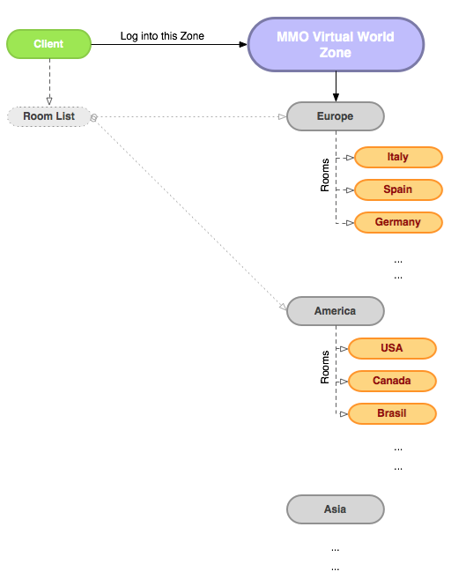

Trong ví dụ trên, Khu vực chứa ba Nhóm phòng khác nhau được gọi là *Châu Âu* , *Châu Mỹ* và *Châu Á* , mỗi nhóm chứa một số lượng Phòng nhất định. Nếu chúng tôi cho rằng thuộc tính **Nhóm mặc định của Vùng** được đặt thành " Châu Âu, Châu Mỹ " thì Danh sách Phòng của khách hàng sẽ được điền thông tin chi tiết của tất cả các Phòng trong hai nhóm đó và sẽ nhận được cập nhật về bất kỳ thay đổi "thú vị" nào (ví dụ: một Phòng mới được được tạo hoặc một cái khác bị xóa, v.v. ).

Bạn có thể đọc thông tin bổ sung về Nhóm trong [**tài liệu này**](http://docs2x.smartfoxserver.com/DevelopmentBasics/room-architecture) .

**» Đăng nhập tùy chỉnh**

Một trường hợp sử dụng rất phổ biến trong quá trình đăng nhập là viết Tiện ích mở rộng xử lý thông tin đăng nhập của người dùng và kiểm tra chúng đối với cơ sở dữ liệu của bạn. Để làm như vậy, bạn sẽ cần một vài bước sơ bộ.

1. Thiết lập kết nối cơ sở dữ liệu. Bạn có thể làm [**theo hướng dẫn này**](http://smartfoxserver.com/blog/how-to-setup-a-connection-to-an-external-database/) về cách định cấu hình SFS2X để giao tiếp với DB của bạn.
2. Chuẩn bị một Tiện ích mở rộng đơn giản sẽ thực hiện xác thực tên người dùng và mật khẩu. Chúng tôi cung cấp tổng quan chuyên sâu [**về Tiện ích mở rộng**](http://docs2x.smartfoxserver.com/ExtensionsJava/overview) và [**hướng dẫn cách đăng nhập**](http://smartfoxserver.com/blog/how-to-create-an-extension-based-custom-login/) .
3. Bật cài đặt *Sử dụng đăng nhập tùy chỉnh* trong Bộ cấu hình vùng và thiết lập Tiện ích mở rộng của bạn.